Prosedur Operasional Pergeseran Uang Kas Bendahara

Fungsi

Pelaku Operasional

Prasyarat Kondisional

Proses Operasional
- Masuk ke aplikasi Simral
- Pilih modul Belanja > Pembukuan Belanja > BKU Belanja, maka akan tampil List Transaksi Kas Umum Bendahara Pengeluaran. ampilan aplikasi sebagai berikut :
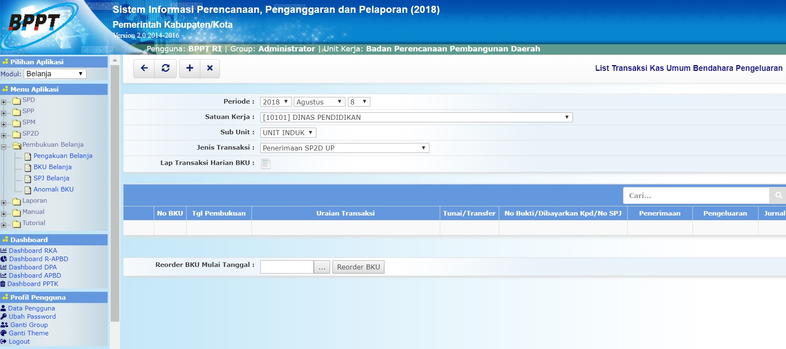list_transaksi_kas_umum_bendahara_pengeluaran.jpg
- Pilih jenis transaksi : Pergeseran Uang
3_jenis_transaksi_pergeseran_uang.jpg
- Klik tombol untuk menambahkan Transaksi Kas Umum Bendahara Pengeluaran dengan jenis transaksi Pergeseran Uang, maka akan ditampilkan Input Transaksi Kas Umum Bendahara Pengeluaran sebagai berikut :
- 

